
Соликамская городская прокуратура Пермского края
РАЗЪЯСНЯЕТ
ПАМЯТКА
«Безопасность детей в летнее время: ответственность родителей, образовательных учреждений и общества»»
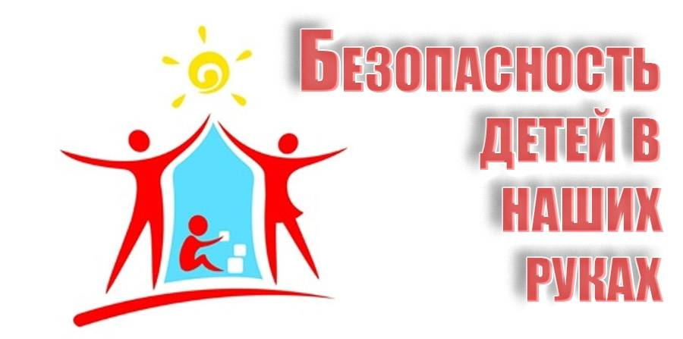
20-летия Победы, 167, г. Соликамск, Пермский край, Телефон: +7 (34253) 3-95-65
Летняя безопасность: от заботы до закона
Летние каникулы — это время отдыха, игр на свежем воздухе и новых впечатлений. Однако этот период также связан с рисками для жизни и здоровья детей. Ответственное отношение взрослых — ключевой фактор безопасности подрастающего поколения.
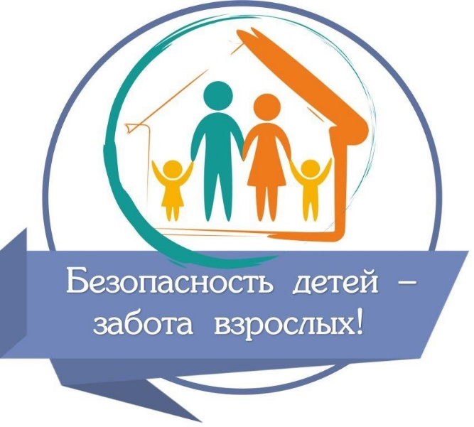
Советы родителям:
- Не оставляйте маленьких детей одних даже на минуту.
- Установите решётки на окна, ограничители открывания.
- Поговорите с ребёнком о правилах поведения на улице и в природе.
- Ограничьте доступ детей к спичкам, бытовой химии, электроприборам.
- Объясните ребёнку важность соблюдения правил дорожного движения.
- Следите за состоянием здоровья: избегайте перегрева, обеспечьте воду и тень.
- Если отправляете ребёнка отдыхать без вас — проверьте условия проживания.

Что должны делать школы и детские сады?
- Провести беседы по безопасности перед началом каникул.
- Раздать информационные листовки родителям.
- Поддерживать связь с семьями например, через WhatsApp или горячую линию).
- Сообщать в органы опеки и полицию о семьях, находящихся в трудной жизненной ситуации.
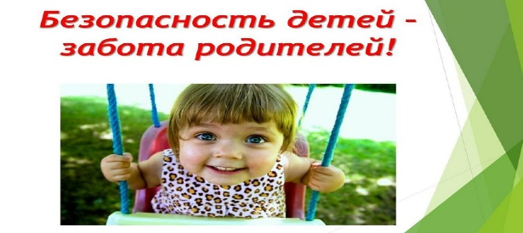Меры предосторожности дома и на природе:
- Установите защитные решётки на окна
- Используйте ограничители открыва-ния окон
- Храните бытовую химию и лекарства в недоступных местах
- Обеспечьте наличие огнетушителя и аптечки первой помощи
- Не позволяйте детям играть рядом с железной дорогой или стройкой
- Не оставляйте их одних возле водоёмов
- При походах в лес — следите за ребёнком, объясняйте правила поведения

Ответственность по закону:
Статья 5.35 КоАП РФ – неисполнение родительских обязанностей
Статья 125 УК РФ – оставление в опасности
Статья 156 УК РФ – неисполнение обязанностей по воспитанию
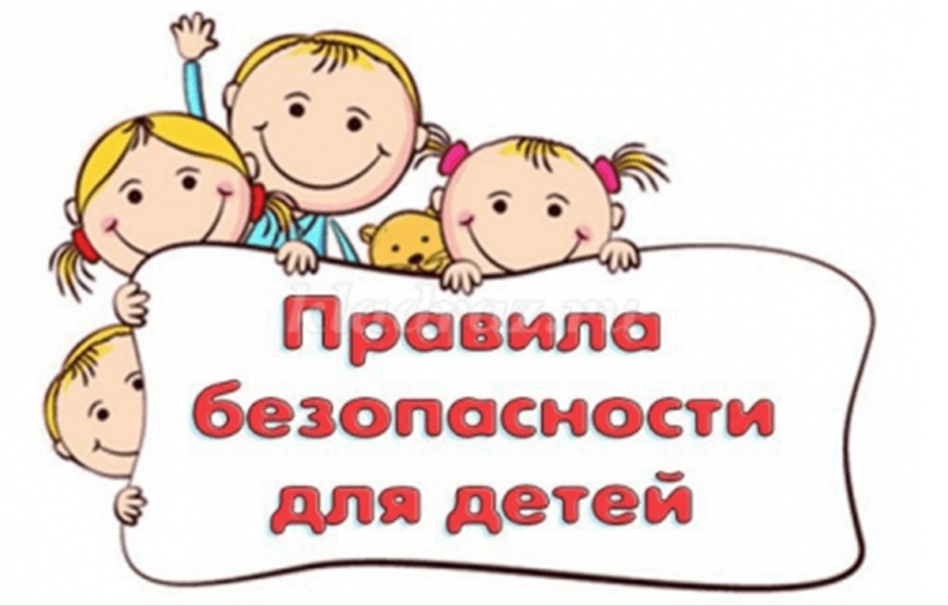
1. Соблюдение режима дня
2. Безопасное поведение
- Не находиться в одиночестве в опасных местах (постройки, стройки, водоёмы).
- Не разговаривать с незнакомцами и не принимать подарки от них.
- Соблюдать правила дорожного движения.
- Не купаться без присмотра взрослых.
4. Здоровый образ жизни
- заниматься спортом;
- не употреблять алкоголь, наркотики, иные психо-активные вещества, не курить
5. Ответственное использование гаджетов
- Не общаться с незнакомыми людьми в интернете.
-Не просматривать запрещённый контент.
Вред употребления алкоголя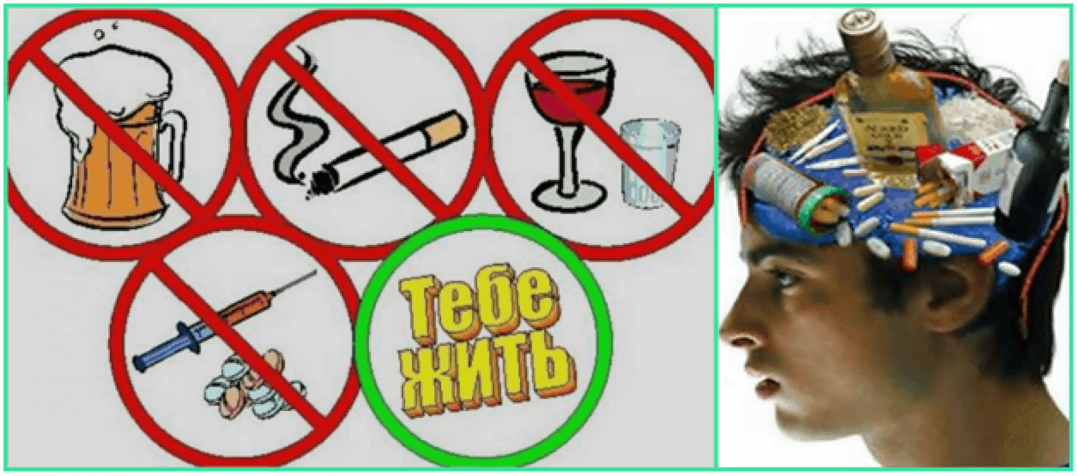
Алкоголь особенно опасен для подростков, так как их организм ещё не до конца сформировался, его употребление:
- Нарушает работу мозга и память.
- Ухудшает способность принимать решения.
- Мешает нормальному развитию организма.
- Может вызвать зависимость уже после нескольких приёмов.
- Увеличивает риск несчастных случаев и травм.
Помните: ни одна вечеринка не стоит вашего здоровья и будущего.
Наркотики и новые психоактивные вещества (ПАВ) могут выглядеть безобидно, но они крайне опасны.
Почему нельзя пробовать?
- Они вызывают сильную зависимость даже после первого раза.
- Могут привести к тяжёлым заболеваниям внутренних органов, психическим расстройствам.
- Продавцы часто выдают за "легкие" вещества — очень опасные химикаты.
- После употребления теряется контроль над собой, возрастает риск преступлений, передозировки.
ОТВЕТСТВЕННОСТЬ:
Административная и уголовная, ответственность наступает с 16 лет, исключением является ряд преступлений, уголовная ответственность за которые наступает с 14 лет.
Так, статьями 20.20, 20.21, 20.22 КоАП РФ предусмотрена ответственность за распитие пива и спиртных напитков либо потребление токсических веществ, и появление в общественных местах в состоянии опьянения.
За потребление наркотических средств или психотропных веществ предусмотрена административная ответственность в соответствии со ст. 6.8, 6.9 КоАП РФ.
Уголовно наказуемыми считаются их незаконные приобретение, хранение, перевозка, изготовление, переработка без цели сбыта в значительном, крупном и особо крупном размерах (ст. 228 УК РФ); незаконные производство, сбыт или пересылка (ст. 228.1 УК РФ); склонение к потреблению (ст. 230 УК РФ).
Максимально возможное наказание для несовершеннолетних до 10 лет лишения свободы
